



# <1 - Sumário

**<1 - Sumário 3**

**<2 - Histórico das Modificações 5**

**<3 - Apresentação 6**

**<4 - Como utilizar 7**

**4.1 - Acesso 7**

**4.2 - Barra de Filtros e Menu de páginas 8**

**4.3 - Área de seleção de período 9**

**4.4 - Indicadores comuns aos períodos mensal e anual 10**

**4.5 - Página de Avaliação Mensal 13**

**4.6 - Indicadores específicos da página Mensal 14**

**4.7 - Página de Avaliação Anual 15**

**4.8 - Indicadores específicos da página Anual 16**

**4.9 - Tabela de Indicadores Consolidados 17**

**<5 - Manutenção 20**

**5.1 - Visão Geral 21**

**5.2 - Bases de Dados 22**

**5.3 - Componentes do relatório 23**

**5.4 - Indicadores (Bookmarks) 24**

**<6 - Melhorias 25**

**6.1 - Incluindo novos anos ao relatório anual 25**

**6.1.1 - Para liberar os anos já cadastrados no relatório: 25**

**6.1.2 - Para inserir novos anos no relatório 32**

6.2 - Atualizando a lista de Tribos e Squads 46

6.3 - Atualização da Base de Dados do Relatório 49

# <2 - Histórico das Modificações

O histórico tem como objetivo manter o controle de todas as atualizações realizadas no presente documento.

|  |  |  |  |
| --- | --- | --- | --- |
| **Data** | **Responsável** | **Solicitante** | **Descrição** |
| 03/01/2024 | Daniel Trovão |  | Criação do documento. |
|  |  |  |  |

# <3 - Apresentação

Este documento visa disponibilizar conhecimentos sobre aquisição de dados relacionados aos Itens de Trabalho e seus updates dentro dos boards de projetos no Azure DevOps (ADO). Estes dados não são disponibilizados pelo ADO via Analytics Views, apenas através de endpoints nas APIs.

Para acessar estes endpoints, foi criado um script em Python que consome as APIs e gera arquivos CSV com os dados relevantes.

Este script é executado diariamente em uma Pipeline dentro do projeto ATO no Azure DevOps, gerando os arquivos atualizados.

Voltar ao topo

# <4 - Repositório

## 4.1 - Localização

O script está localizado no repositório “Dados Agilidade”, no projeto ATO no ADO.

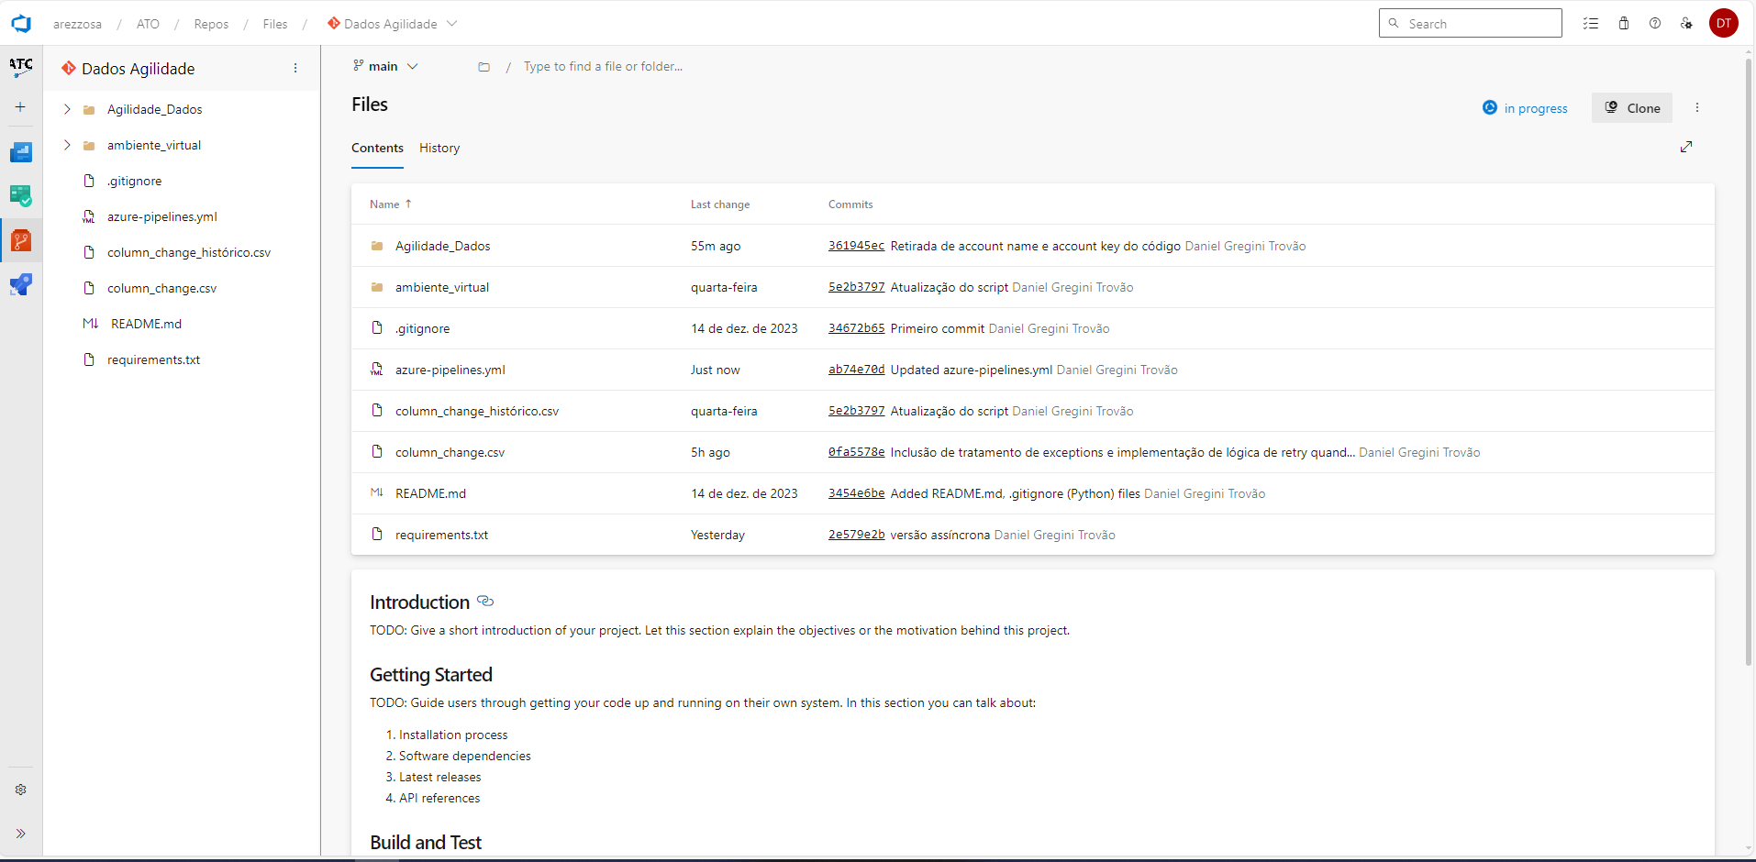

Voltar ao topo

## 4.2 - Estrutura básica do Script

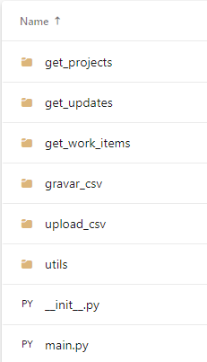

O projeto está dividido em pacotes de configuração (utils), aquisição de dados (get_projects, get_updates e get_work_items), gravação de dados (gravar_csv) e upload (upload_csv), bem como uma classe principal (main):

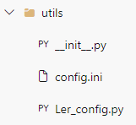

A classe de configuração do projeto é responsável por obter o PAT (Personal Access Token) do usuário, nome e chave da conta de armazenamento no Azure, que são variáveis de ambiente na pipeline, bem como dados da organização e filtros que o usuário queira incluir para a aquisição de dados, que encontram-se no arquivo “config.ini”.

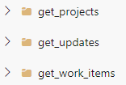

As classes de aquisição de dados são responsáveis por buscar os dados nas apis do ADO, de acordo com os filtros default ou solicitados pelo usuário no arquivo de configuração.

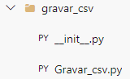

A classe de gravação de dados é responsável por gravar os nomes das colunas na primeira linha do arquivo, e posteriormente os dados previamente tratados.

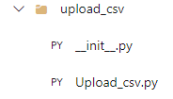

A classe de upload é responsável por buscar o arquivo histórico no armazenamento Blob, acrescentar os novos dados gerados durante a execução do script, e salvar no armazenamento Blob o arquivo atualizado.



A classe main é responsável por solicitar as leituras de dados, tratar os dados de acordo com critérios pré-definidos e enviá-los à classe de gravação.

Voltar ao topo

# <5 - Configuração

## 5.1 - Arquivo de Configuração

O arquivo “config.ini” está dividido em duas partes: Credentials e Filter

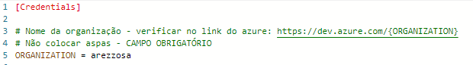

**Credentials:**

- ORGANIZATION: Identificador único da organização dentro do ADO (no caso da Arezzo, arezzosa)

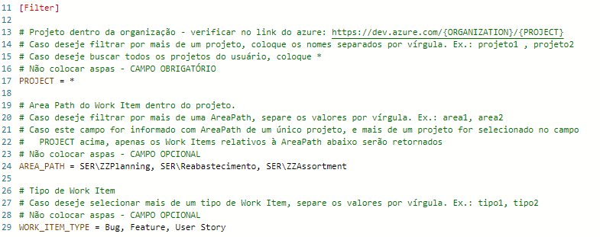

**Filter:**

- PROJECT: Filtrar os itens buscados por projeto. Não pode ser deixado em branco (para selecionar todos os projetos, utilize “*”. ATENÇÃO: Apenas serão lidos os projetos aos quais o usuário (dono do PAT) possui acesso dentro da organização.

- AREA_PATH: Filtrar os itens buscados por área dentro da organização. ATENÇÃO: Este filtro tem precedência sobre o anterior (PROJECT), mas a restrição aos projetos ligados ao usuário se mantém. Este campo de filtro pode ser deixado em branco.

- WORK_ITEM_TYPE: Filtrar os itens por tipo de item de trabalho. Este campo de filtro pode ser deixado em branco.

Voltar ao topo

## 5.2 - PAT (Personal Access Token)

Para gerar um PAT, siga os passos abaixo:

* Na página inicial do ADO, clique no ícone de configurações de usuário, no canto superior esquerdo:
* No menu que se abre, clique em “Personal Access Tokens”:
* Na página de Personal Access Tokens, clique em “New Token”:
* Informe um nome qualquer ao token, data de expiração (pode ser colocada uma data customizada de até 1 ano), e conceda escopo de acesso completo:

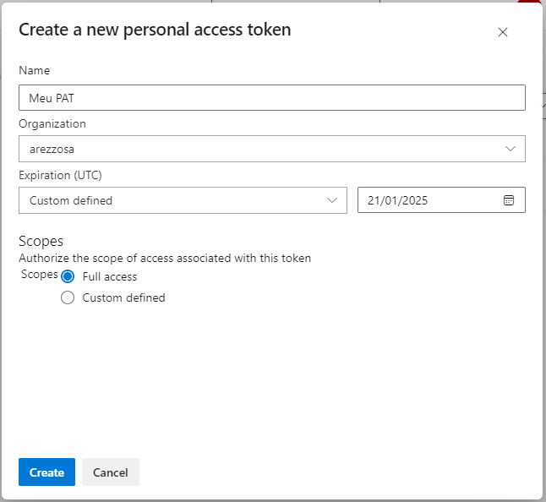

* ATENÇÃO: Copie o token gerado, pois ele não poderá ser recuperado posteriormente:

Voltar ao topo

## 5.3 - Lendo as configurações

Para ler o arquivo de configurações, declare uma instância da classe Ler_config, e utilize os métodos getter, conforme exemplo abaixo:

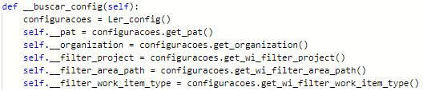

Voltar ao topo

# <6 - Aquisição de dados

## 6.1 - Visão Geral

Este script segue o procedimento abaixo para obter os dados relevantes:

- Obter a lista de projetos em que o usuário participa dentro da organização, filtrados ou não, através do seguinte endpoint:

https://dev.azure.com/arezzosa/_apis/projects?api-version=7.1-preview.4

- Para cada projeto lido, obter a lista de itens de trabalho filtrados ou não, no seguinte endpoint:

https://analytics.dev.azure.com/arezzosa/{projeto}/_odata/v3.0-preview/WorkItems

- Para cada item de trabalho lido, obter a lista de revisões (atualizações), filtradas ou não, no seguinte endpoint:

https://dev.azure.com/arezzosa/_apis/wit/workItems/{work_item_id}/updates

Voltar ao topo

## 6.2 - Obtendo a lista de projetos

Faça uma requisição GET no endpoint a seguir, utilizando o PAT obtido no arquivo de configuração como Authorization token no header da requisição, conforme exemplo abaixo:

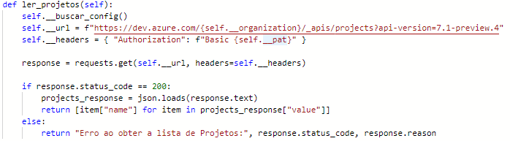

Para informações mais detalhadas, acesse [o link](https://learn.microsoft.com/en-us/rest/api/azure/devops/core/projects/list?view=azure-devops-rest-7.1&tabs=HTTP).

Voltar ao topo

## 6.3 - Obtendo a lista de itens de trabalho

- O método de leitura desta classe recebe como parâmetro o nome do projeto:

- É necessário “montar” a URL de acesso ao endpoint. A URL base é a seguinte:  
https://analytics.dev.azure.com/arezzosa/{projeto}/_odata/v3.0-preview/WorkItems

- Inclua a seguir na URL a lista de campos do item de trabalho que você deseja obter. É necessário informar já com codificação URL ([utilize um conversor online](https://www.url-encode-decode.com/)). Siga o exemplo abaixo:  
 Para os campos: WorkItemId, Title, CreatedDate

URL não codificada:

https://analytics.dev.azure.com/arezzosa/{projeto}/_odata/v3.0-preview/WorkItems?$select=WorkItemId,Title,CreatedDate

URL Codificada:

https://analytics.dev.azure.com/arezzosa/{project}/_odata/v3.0-preview/WorkItems?%24select=WorkItemId%2CTitle%2CCreatedDate

- Em seguida, inclua na URL os filtros necessários, conforme exemplo abaixo:

Filtro: ClosedDate maior ou igual data pré-determinada, ou State diferente de “Closed”

URL não codificada:

https://analytics.dev.azure.com/{self.__organization}/{project}/_odata/v3.0-preview/WorkItems?$select=WorkItemId,Title,CreatedDate&$filter=(ClosedDate ge {self.__filter_closed_date} or State ne 'Closed')

URL Codificada:

https://analytics.dev.azure.com/{self.__organization}/{project}/_odata/v3.0-preview/WorkItems?%24select=WorkItemId%2CTitle%2CCreatedDate&%24filter=%28ClosedDate+ge+{self.__filter_closed_date}+or+State+ne+%27Closed%27%29

- Faça uma requisição GET no endpoint (linha 56), utilizando a URL montada, e o PAT obtido na classe de configuração como Authorization token no header da requisição, conforme exemplo abaixo:

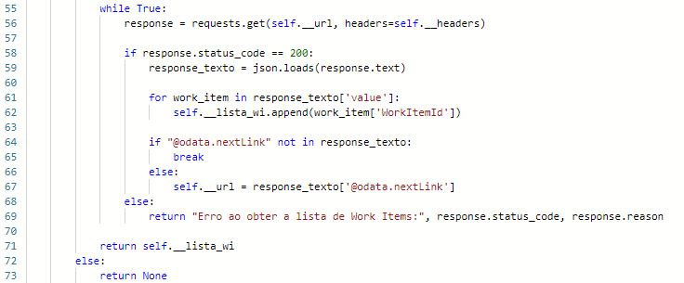

- A API tem uma limitação de retorno de 10.000 itens, retornando um link com a próxima página de itens no final do JSON de response (campo @odata.nextLink)

Para informações mais detalhadas, acesse [este link](https://learn.microsoft.com/pt-br/rest/api/azure/devops/wit/work-items/list?view=azure-devops-rest-7.1&tabs=HTTP).

Voltar ao topo

## 6.4 - Obtendo a lista de revisões (atualizações)

- Esta é uma classe assíncrona, e método de leitura dela recebe como parâmetro o ID do item de trabalho e uma sessão:



O método executa até 5 tentativas de requisição, já que podem ocorrer erros de timeout ou queda de conexão. Ele faz uma requisição GET assíncrona no endpoint (linha 19) utilizando o PAT como Authorization no header da requisição:

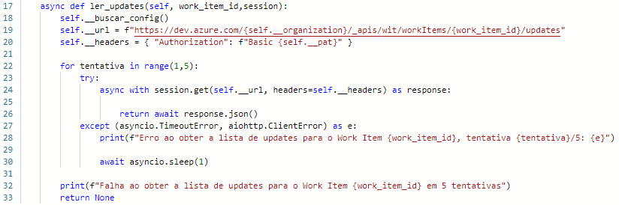

Na classe main, é criada uma sessão para realizar as requisições assíncronas:

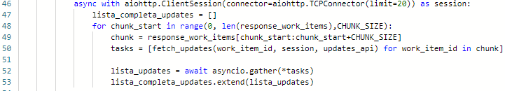

Nessa sessão, a lista de itens de trabalho é dividida em partes (chunks) para realizar as requisições sem sobrecarregar a API. O retorno é salvo em uma lista com todos os updates lidos assincronamente.

Para informações mais detalhadas, acesse [este link](https://learn.microsoft.com/en-us/rest/api/azure/devops/wit/updates/list?view=azure-devops-rest-7.1&tabs=HTTP).

Voltar ao topo

# <7 – Tratamento dos dados

## 7.1 - Visão Geral

Este script gera um arquivo com os updates onde houve atualização de coluna no board com as seguintes informações de atualizações de cada item de trabalho:

- **Work Item ID** – Identificador único do item de trabalho;

- **Revision** - Número identificador da revisão (atualização);

- **Revised Date** – Data da revisão do item de trabalho;

- **Old Board Column** – Coluna onde o item estava anteriormente no board kanban;

- **New Board Column** – Coluna atual do item no board kanban;

- **Tempo na Coluna** – Tempo em dias que o item ficou na coluna anterior (Old Board Column);

Ao realizar a leitura da lista de updates de um item de trabalho, o script varre cada item da lista, montando o registro de gravação e verificando o seguinte:  
 - Caso a data da revisão inicie com [“9999”](https://social.msdn.microsoft.com/Forums/vstudio/en-US/f6d3b07b-732c-4e0a-83ae-5073b4dac579/work-item39s-quotrevised-datequot-column-value-defaults-to-119999-120000-am-in-the-team?forum=tfsworkitemtracking), é impossível calcular o tempo na coluna, então o registro é gravado apenas no arquivo geral de updates;

- Se há os campos “newValue” e “oldValue” no campo “System.BoardColumn” do JSON de resposta da api (significando que houve mudança de coluna nesta revisão), então o script calcula o tempo gasto na coluna anterior, e grava o registro no arquivo de mudanças de coluna.

Voltar ao topo

# <8 – Gravação e Upload dos dados

## 8.1 - Visão Geral

Este script gera arquivos CSV, com delimitador ‘;’, e números com indicador de decimal ‘,’:

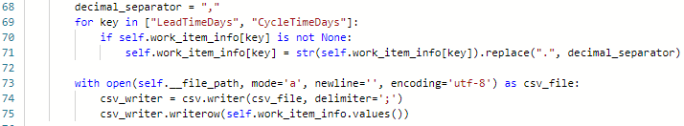

Os dados gravados neste arquivo são adicionados aos dados históricos gravados em uma conta de armazenamento de blobs do Azure:  
  
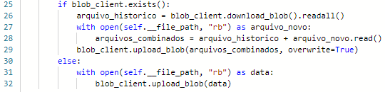

Voltar ao topo

# <8 – Gravação e Upload dos dados

## 8.1 - Visão Geral

Este script gera arquivos CSV, com delimitador ‘;’, e números com indicador de decimal ‘,’:



Os dados gravados neste arquivo são adicionados aos dados históricos gravados em uma conta de armazenamento de blobs do Azure:  
  


Voltar ao topo

# <9 – Dados sensíveis

## 9.1 - Variáveis de ambiente

Este script é executado em uma pipeline no projeto ATO:

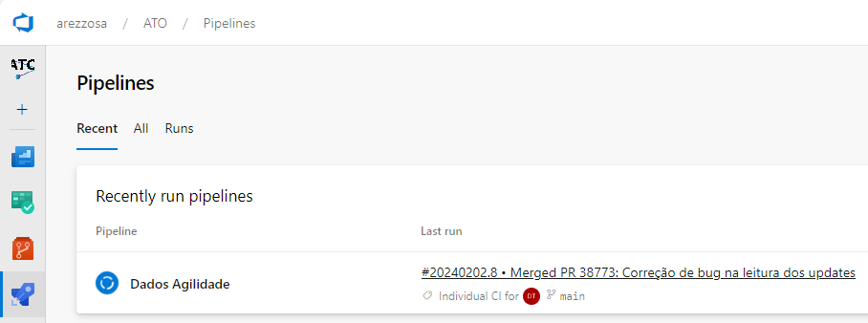

Os dados sensíveis, como PAT e nome e chave da conta de armazenamento, ficam guardados em variáveis da pipeline. Clique em “Edit”:

Clique em “Variables”:

Aqui você pode atualizar os valores das variáveis:

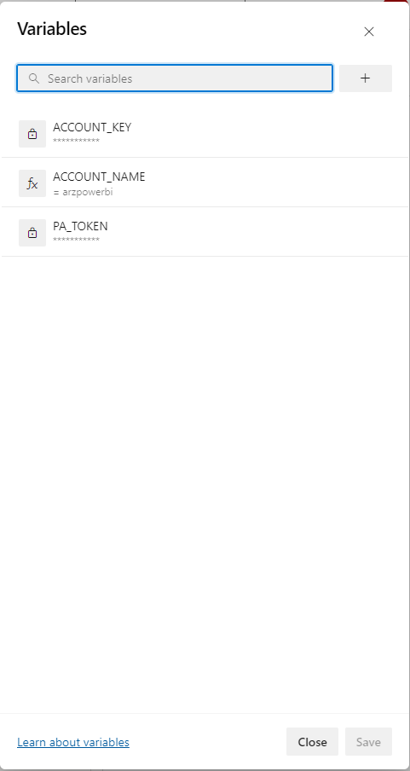

Voltar ao topo

# <10 – Execução

## 10.1 - Agendamento de execução

Esta pipeline está programada para executar de segunda à sexta, às 2am. Para alterar, clique em “Edit”:

Clique em “Triggers” no menu (3 pontinhos):

Programe a execução da pipeline conforme necessidade:

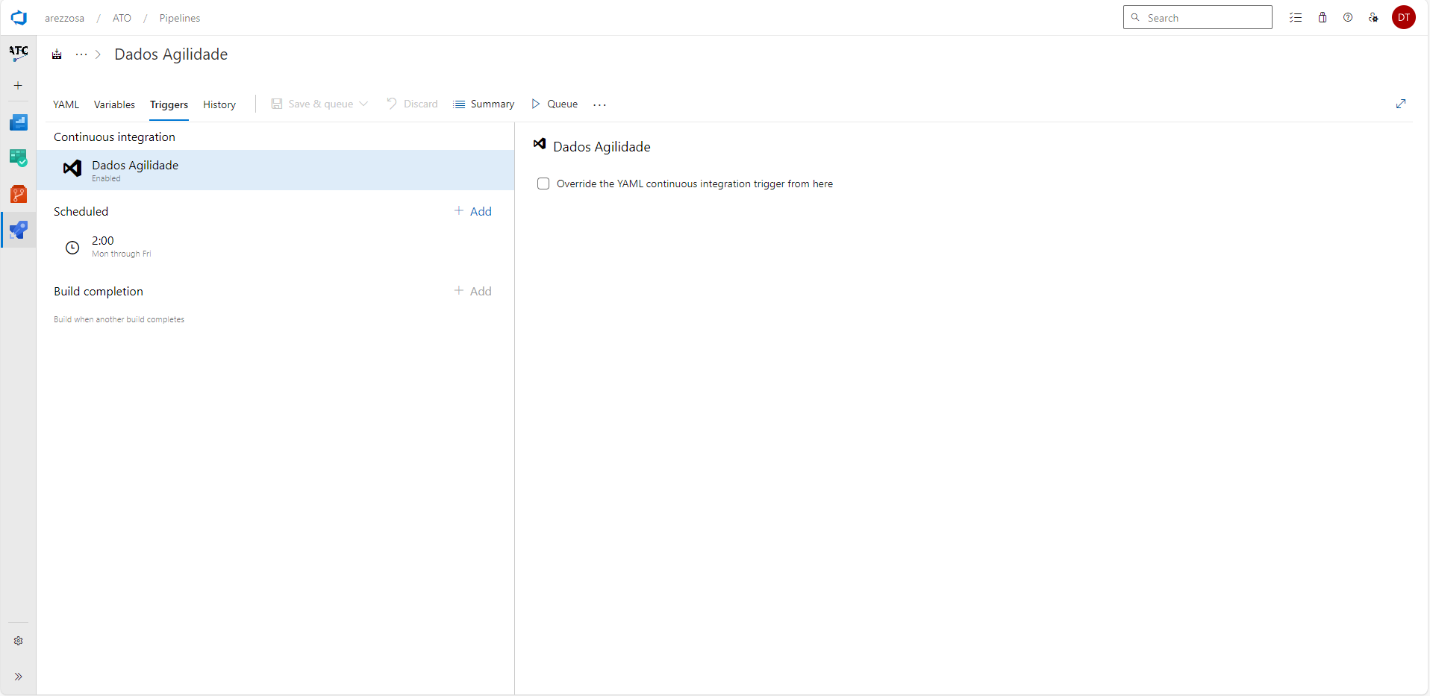

Voltar ao topo

